**Matlab2016a软件安装步骤:**

1. 下载matlab2016a软件安装包  
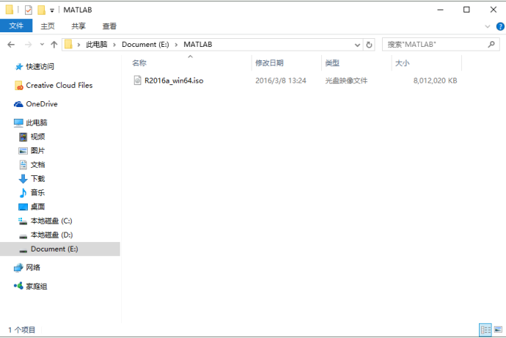  
  
2.装载 iso 镜像，如果你使用的是 Windows7，需要先解压 iso 文件  
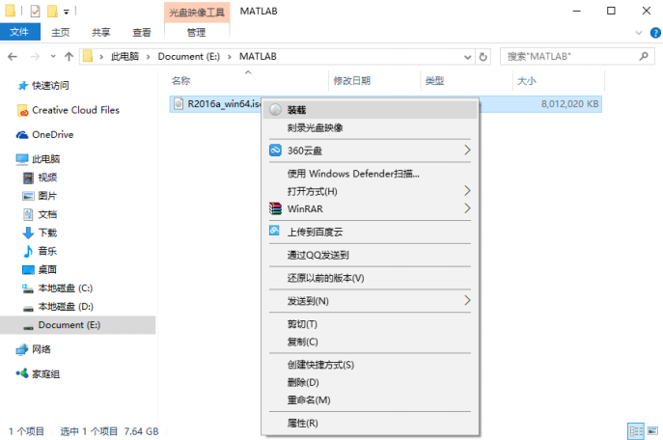

3. 双击 setup.exe 启动安装程序  
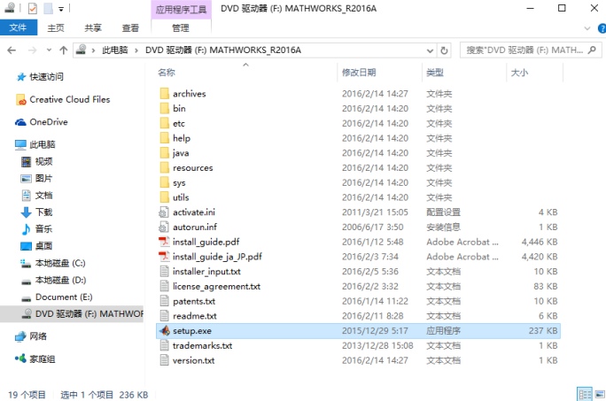

4. 选择使用文件安装密钥  
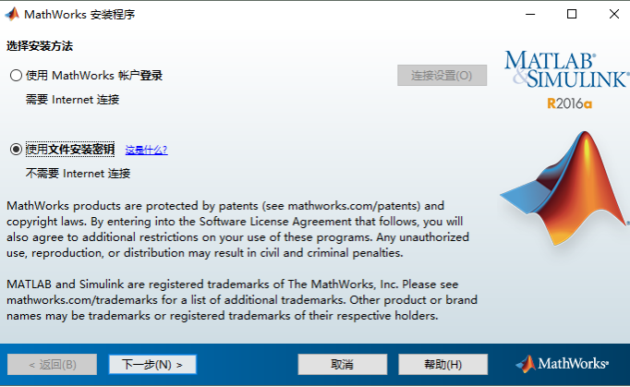

5. 接收许可协议的条款  
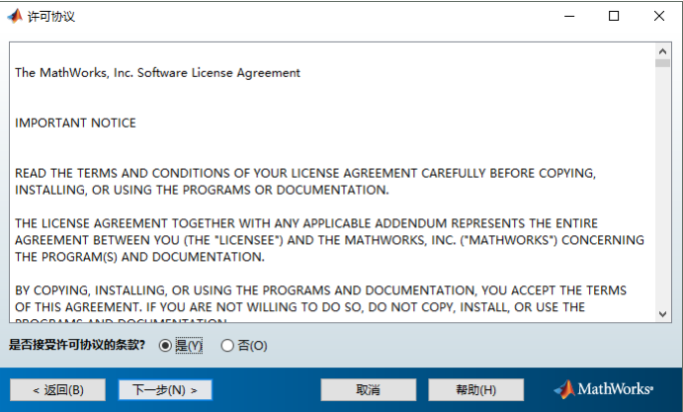

6. 使用密钥 09806-07443-53955-64350-21751-41297 安装  
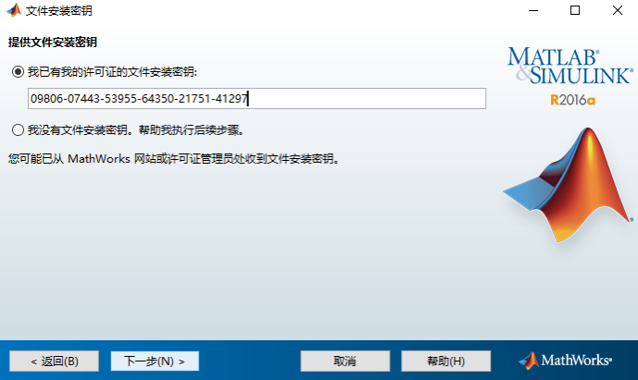

7. 修改安装路径为 C:\software\MATLAB\R2016a  
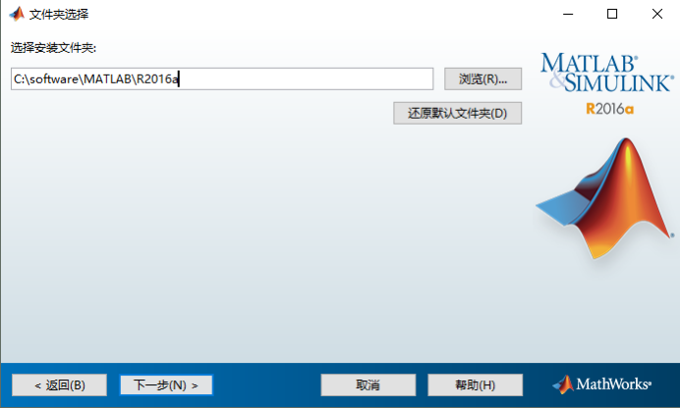

8. 注意事项：取消勾选 MATLAB Distributed Computing Sever 6.8 (分布式计算引擎)工具箱，否则无法创建桌面快捷方式  
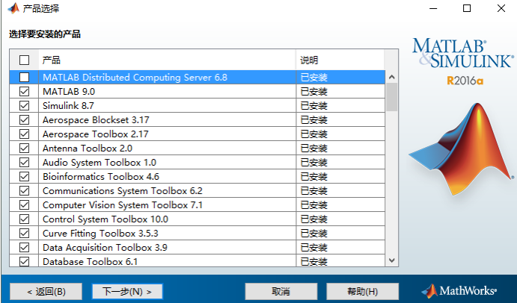

9. 勾选桌面  
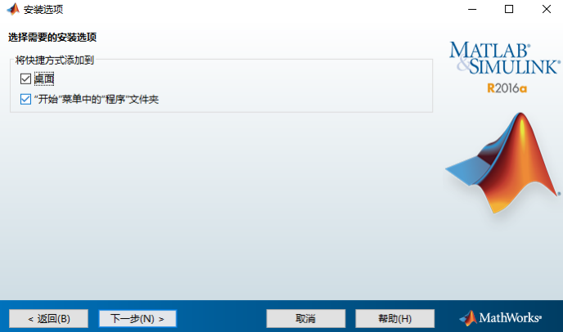

10. 安装  
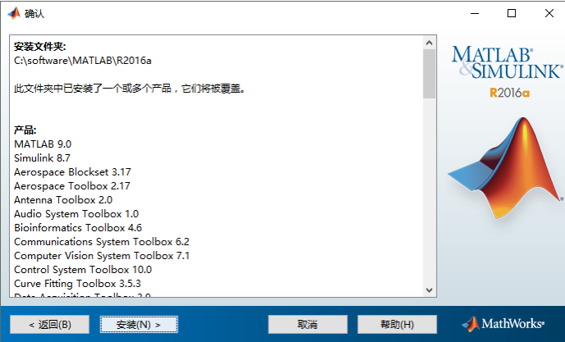

11. 等待安装完成  
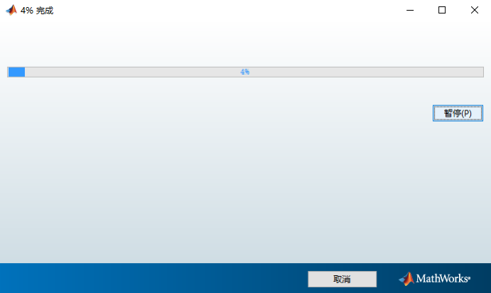

12. 解压 MATLAB R2016a win64 crack，复制 R2016a 文件夹【crack这个文件请解压授权文件】  
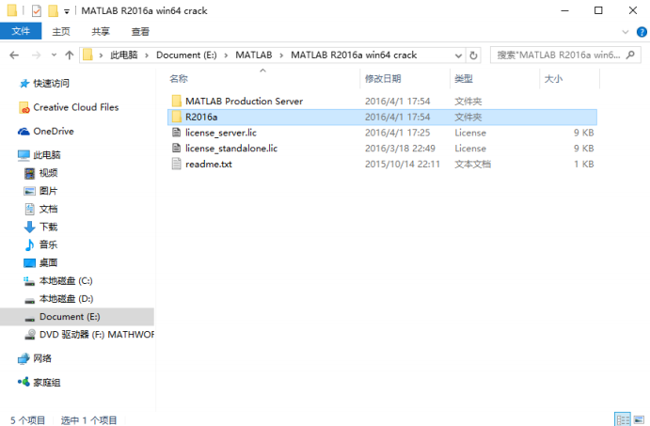

13. 打开安装目录 C:\software\MATLAB，替换所有文件  
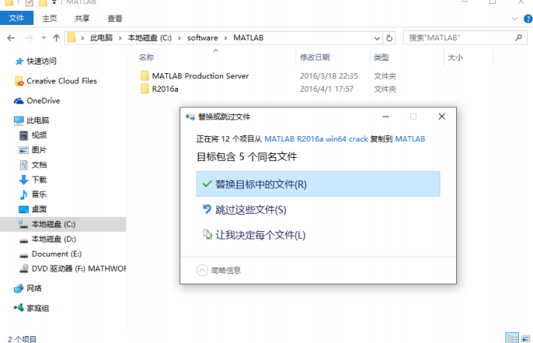

14. 从桌面启动 MATLAB  
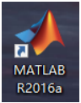

15. 在不使用 Internet 的情况下手动激活e_standalone.lic  
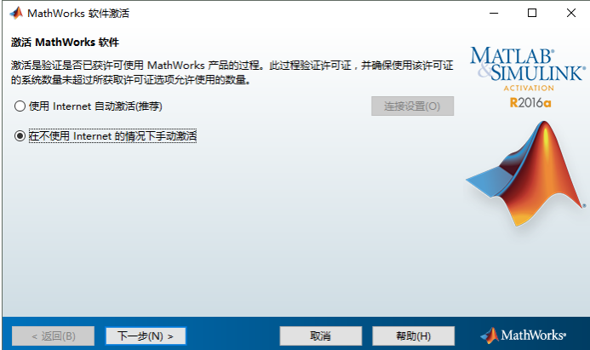

17.激活完成  
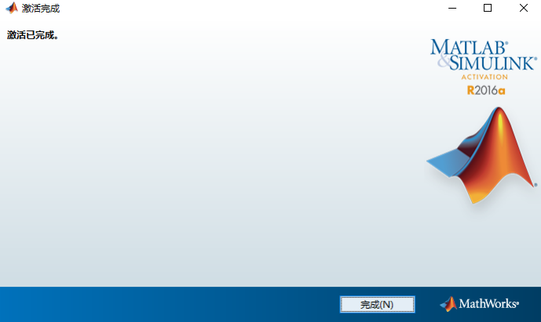

18.安装完成  
